주식회사 앤디앤 (N.D.N) 회사소개서

Business Project
Foreign Students, Workers, Education, Certification, and Service Providers

NDN CO., LTD. 회사 연혁
2024년
- 01월 ㈜앤디앤(NDN CO., LTD.) 설립
- 04월 외국인 계절근로자 관리 및 교육사업 개시
- 06월 중국 현지 협력기관(산동성 인력지원 센터) 업무협의 착수
- 09월 농업분야 외국인 인력관리 시스템 구축
2025년
- 01월 방글라데시 현지 NDN 교육서비스센터 설립 및 협력체계 구축
- 04월 충청북도 청주대학교, 보건과학대학교, 충청대학교 유학서비스 MOU체결
- 06월 충청남도 당진시 외국인근로자 교육관리 및 행정서비스 지원 구축
- 07월 중국 허베이성 스좌장 “인력개발교육원” 협력 MOU 체결
- 07월 방글라데시 노동국산하 인력송출 국영기업 보이셀 과 인력지원 및 교육 , 행정지원 서비스 MOU 체결
- 09월 당진시 주체 NDN 주관 방글라데시 노동국 계절근로자 공급 MOU체결
- 10월 외국인 근로자 안전교육 프로그램 운영
- 10월 안전교육 및 근로자 관리 매뉴얼 개정
2026년
- 02월 대한민국 충청남도 당진시 농가 계절근로자 공급 서비스 개시
- 03월 외국인 근로자 현장 모니터링 시스템 운영
- 03월 당진시 주체 외국인근로자 교육프로그램 NDN 참여업체 선정
- 04월 농업·어업 분야 인력관리 서비스 확대
- 05월 지자체 및 농가 협력사업 추진 ( 당진시 헬프 지원 센터 설립 )

NDN 협력기관
- • 대한민국 지자체 ( 충남 당진시, 경남 창녕군 )
- • 해외 지방정부 ( 중국 허베이 인력개발자원공사 , 방글라데시 보이셀 )
- • 농협 ( 당진시 , 창녕군 )
- • 교육기관 ( 청주대학교, 보건과학대학교,충청대학교,신성대학교)
- • 산업체 (대한민국 축산협회, 봉제가공협회, 충남 내수면 어업협회 등

대표 인사말
안녕하십니까.
급변하는 글로벌 환경 속에서 대한민국 농업과 어업 현장은 심각한 인력 부족 문제에 직면해 있습니다. 이에 ㈜앤디앤 (NDN CO.,LTD.)은 단순한 인력 공급을 넘어, 외국인 근로자와 대한민국 농어업 현장이 함께 성장할 수 있는 지속가능한 인력교류 플랫폼을 구축하고자 설립되었습니다.
당사는 외국인 계절근로자(E-8) 사업을 중심으로 해외 인재 발굴, 한국어 및 문화교육, 입국 후 생활관리, 근로환경 지원, 귀국 후 사후관리까지 체계적인 운영 시스템을 구축하고 있습니다. 특히 근로자와 고용주 모두가 만족할 수 있는 상생 모델을 만들어 대한민국 농촌의 경쟁력 강화에 기여하고자 노력하고 있습니다.
또한 해외 정부기관, 지방자치단체, 교육기관 및 협력기관과의 긴밀한 네트워크를 통해 투명하고 신뢰할 수 있는 국제 인력교류 체계를 만들어가고 있습니다. 이는 단순한 고용을 넘어 국가 간 우호 증진과 경제협력 확대에도 중요한 역할을 할 것이라 확신합니다.
㈜앤디앤은 (NDN CO.,LTD.)앞으로도 성실함과 책임감을 바탕으로 외국인 근로자 관리 전문기업으로서 새로운 기준을 제시하고, 대한민국 농어업 발전에 기여하는 든든한 동반자가 되겠습니다.
여러분의 관심과 성원에 깊이 감사드리며, 함께 성장하는 미래를 만들어 가겠습니다.
감사합니다.
㈜앤디앤(NDN CO., LTD.)

1. 회사 개요
N.D.N Company는 해외 중앙정부 및 지방자치단체 산하의 공식 인증 기관(노동부, 인력개발원, 교육기관 등)과 협력하여 유학생 및 단순·기술·계절 근로 희망자를 모집·채용하는 전 과정을 체계적으로 운영하고 있습니다.
채용 전 과정에서 한국어 교육, 한국 문화 교육, 산업안전 교육 등을 제공하여 외국 인재들이 한국 사회에 원활히 적응할 수 있도록 지원하며, 실질적으로 도움이 되는 다양한 정보를 제공합니다.
특히 외국인 유학생 제도를 적극 활용하여, 유학생이 국내에서 기능 인력으로 양성되고 졸업 후 취업 및 비자 전환까지 연계될 수 있도록 지원함으로써, 중소기업 및 지방자치단체의 인력난 해소와 산업 경쟁력 강화에 기여하고 있습니다.
또한 외국인 유학생의 안정적인 체류와 취업을 지원하며, 근로자가 안전하고 성공적인 한국 생활을 영위할 수 있도록 현장 실사를 통해 고용주 및 근로자의 애로사항을 파악하고 맞춤형 해결 방안을 제시하는 전문 관리 대행 서비스를 제공하고 있습니다.

2. 주요 업무
A 1) 모집 및 선별
B 2) 관리 프로세스 구축
C 3) 교육 서비스 운영
D 4) 인재풀 관리 네트워크 구축
E 5) 인력개발원 교육 서비스센터 운영

A. 모집 및 선별 과정
- 한국 지방자치단체 에서 필요한 인재 및 단순노무 인력의 기본 정보를 제공받습니다.
- 계절근로자를 모집하고, 서류 및 면접 심사를 통해 선별된 인원을 사전 인터뷰 후 등록합니다.
- 선별된 인원을 인재풀에 등록한 후 작업장 행동요령, 한국 문화, 기초 한국어 등 사전 교육을 실시합니다.
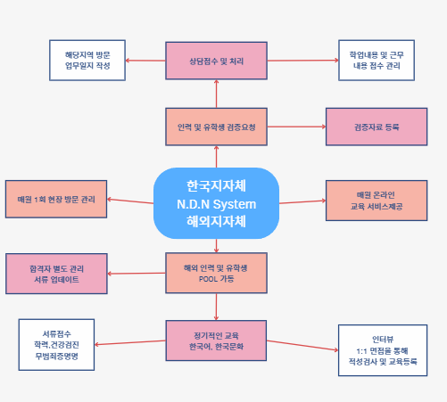
- 각 해외 국가에서 선발된 인원에 대한 서류를 접수·심사한 후, N.D.N에 최종 합격자를 통보합니다.

B. 관리 프로세스
㈜N.D.N만의 통합 전산 시스템을 통해 국가별 우수 인재 선별, 송출, 현장 관리까지 체계적으로 운영하고 있습니다.
인권 변호사 및 전문 교육·관리 기관과 협력하여 안정적인 관리 체계를 구축하고 있으며, 각 해당 국가에 인력개발·기술·개발지원 서비스센터를 설치하여 노동부 및 산하 국영기업과 공동 운영하고 있습니다.

C. 교육 서비스 정책 (기초 교육 과정)

1) 한국어 교육
생활 기초 한국어 수업 (주 3회, 회당 2시간)
온라인·오프라인 병행 운영
해당 국가 한국어 대학 교수진 강의

2) 한국 문화 교육
주 2회, 회당 1시간
공공질서 및 공공시설 이용 안내
주거 관리 및 환경 개선 교육
정보통신망 사용 및 경범죄 예방 교육

3) 산업안전 교육
주 2회, 회당 1시간
분야별 업무 안전수칙
장비 관리 및 근무지 이탈 방지 교육

D. 인재풀 관리 네트워크
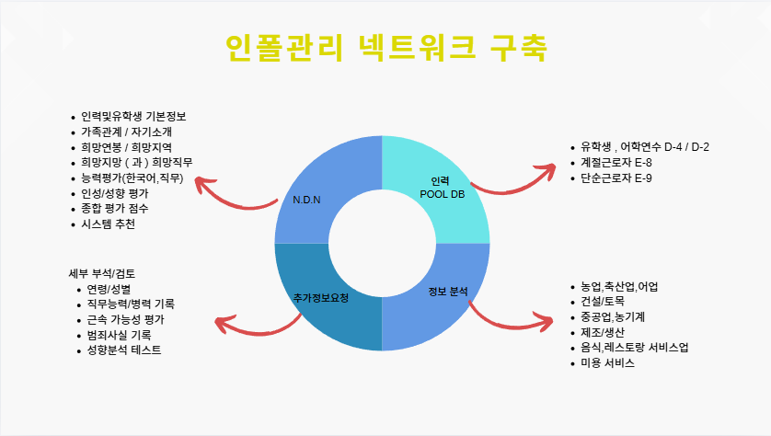

E. 교육 서비스 정책 (기초 교육 과정)
해외 인재풀을 활용하여 우수 인재를 교육·발굴하는 체계를 운영합니다.
해당 국가 노동부 및 공기업과 협력하여 정보를 공유하고 정기적으로 업데이트합니다.
노동부와 공동으로 인력개발 지원 서비스센터를 운영하며 한국 지방자치단체 및 문화 정보를 제공합니다.

3. 비전 및 역할
N.D.N은 산업과 지역사회를 연결하는 인재 양성의 허브 역할을 수행하고 있습니다.
협력 국가에 인력개발지원 서비스센터를 설립하여 송출국 노동부와 공동 운영함으로써 교육의 질 향상과 지속 가능한 인재 양성 시스템을 구축하고 있습니다.

Contact Us
☎ 010-4400-5677
✉ ndnkorea@gmail.com / www.ndnkorea.com


